## 生成资源文件Localisation

**生成资源文件Localisation： Resources目录下右键 -> Create  -> GameFramework -> Localisation**

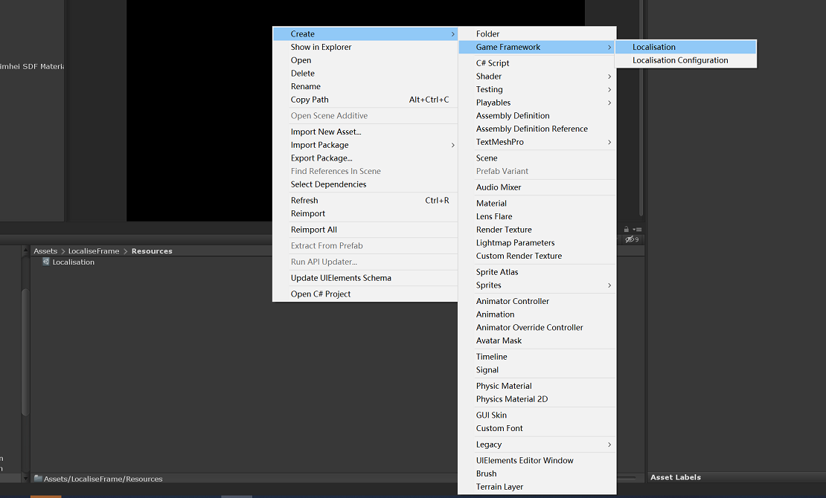

## 设置资源文件Localisation

1.Entries

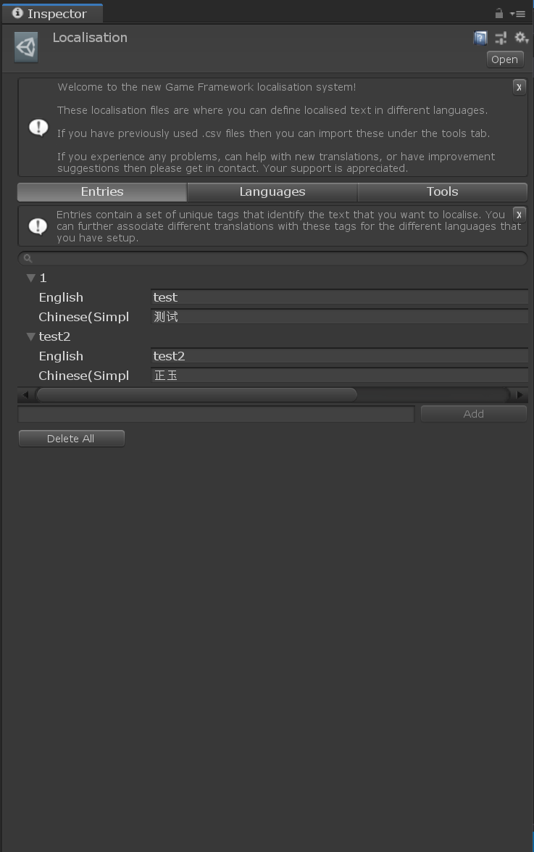Add 输入框添加新一组文字数据的索引

在对应语言中输入相应文字，可以点击输入框后部的Translate 按钮，将调用googleAPI自动翻译。

C:\Users\July\AppData\Local\Temp\1570706958(1).png

2.Languages

**设置游戏中语言种类，加号按钮添加语言，减号按钮移除该语言**

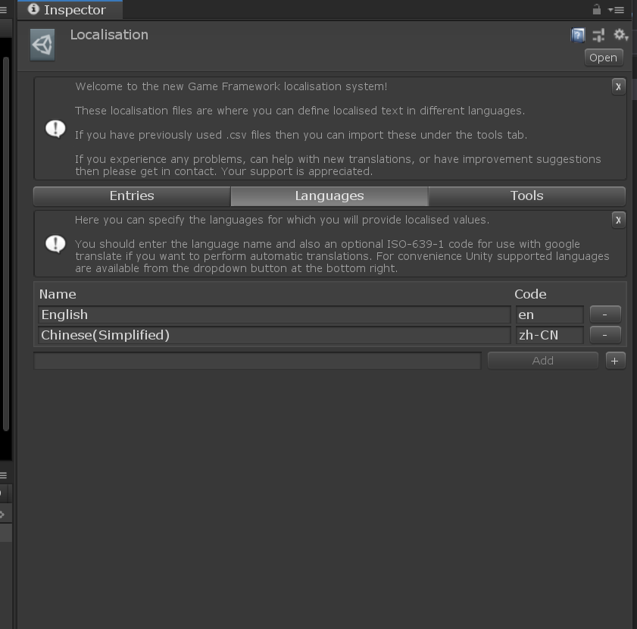

3.Tools

可以将数据带出成csv格式文件进行编辑，编辑后再导入回Unity中生成asset资源

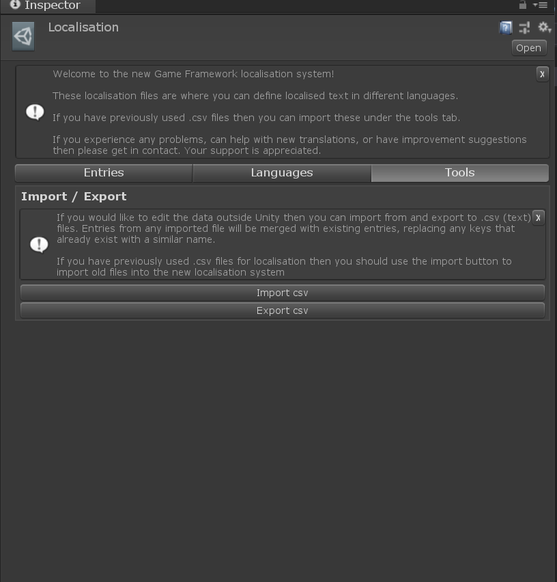

## 使用，获取文字数据

1. 添加LocaliseText脚本使用

对于Text或TextMeshPro，直接add LocaliseText脚本，填好索引Key，运行即可自动设置对应文字。其中OnPreLocalise可以用于添加转换文字前的回调函数进行一些自定义处理。

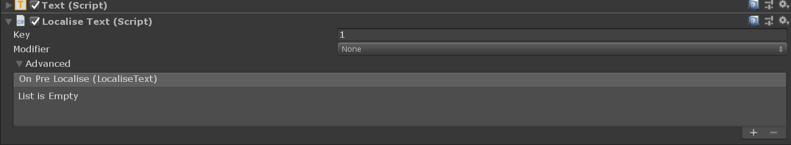

1. 动态代码调用

用GetText函数获取对应数据

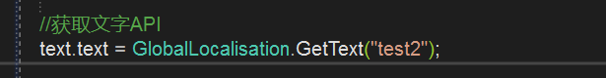

切换语言API，调用后重启生效

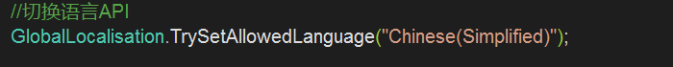

## 待完成

AssetBundle 方式远程加载图片，图片本地化功能（已支持图片本地化，但是方式是各语言图片全部打入包内，并不合理，所以需要AssetBundle远程加载方式减少包体）

AssetBundle 方式远程加载字体，字体本地化功能

该框架参考

<http://www.flipwebapps.com/unity-assets/game-framework/localisation/>